





El Juego 3

Conceptualización 5

Desarrollo y RoadMap 7

# El Juego

*Juega y aprende con los colores en este juego de puzles frenético en el que tendrás que mezclarlos para poder superar los niveles. Color Swap es un juego para todas las edades. Aprende a mezclar colores primarios para conseguir colores secundarios y mézclalos de nuevo para conseguir terceros y lograr así superar tantos niveles como puedas antes de que finalice la cuenta atrás. Recolecta las frutas que aparecen para ganar puntos en combos especiales, ¡Cuántos mas puntos consigas mas subirás en el ranking!*

Color Swap es un juego de tipo puzle en el que debes conseguir las distintas combinaciones que se te piden para poder superar los niveles. Estas combinaciones se basan en la mezcla de los colores primarios, los cuales será bueno aprenderte de memoria para poder lograr realizar el color requerido lo mas rápidamente posible.

El juego se basa en arrastrar los colores unos encima de otros, en una grid de 25 casillas, para poder combinarlos y formar así los colores necesarios para superar el nivel, estos colores objetivo están situados en la parte superior de la grid y basta con arrastrar el color que has formado encima de ellos para marcarlo como realizado. También aparecerán unos ítems en forma de bonus que, al machacarlos arrastrando encima los colores adecuados, darán puntos al jugador. Se podrán realizar combos para ganar mas puntos, si la mezcla de colores es la adecuada.

El propósito del juego es conseguir la mejor puntuación en el ranking de Google Play.

**Subgénero**: Puzle

**Referencias**: Color Swap se basa en otros juegos de este mismo género como el mítico Tetris, Puzzle Bobble, Jewel Master o el famosísimo Candy Crush. Todos ellos se basan en ir superando niveles con una mezcla o posicionamiento de las piezas de juego. Aunque la idea original viene del juego de mesa Mastermind.

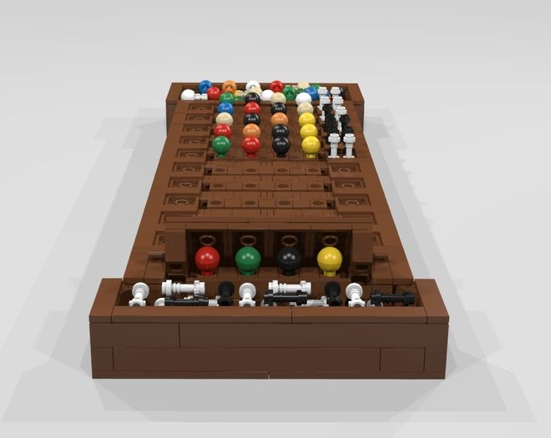  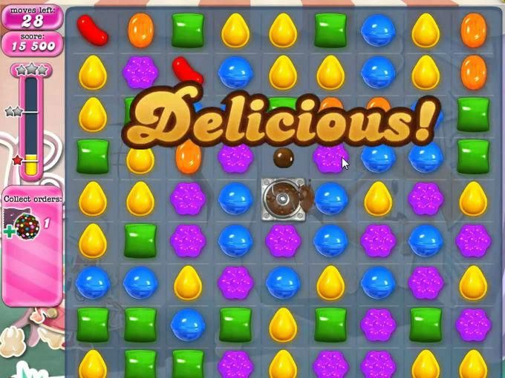

**Interacción Juego/Jugador**: El jugador interactúa con el juego mediante unas casillas de colores que van apareciendo en la grid. Pero estos colores son solo los primarios (azul, amarillo y rojo) con los que puede formar colores secundarios (verde, lila y naranja) y con estos se pueden formar mas colores, los terciarios.

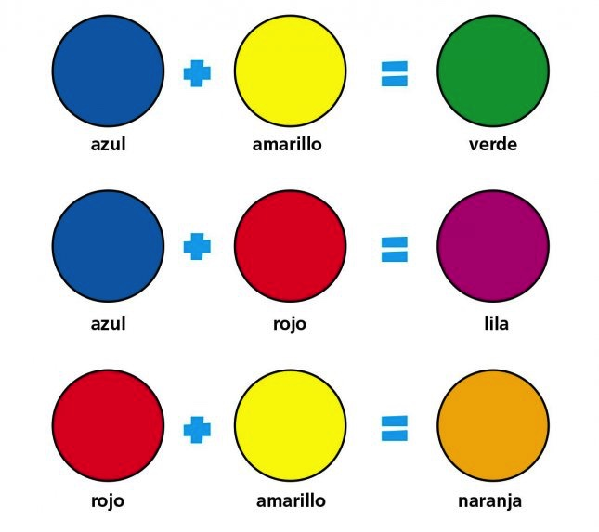

Mezcla para conseguir colores secundarios

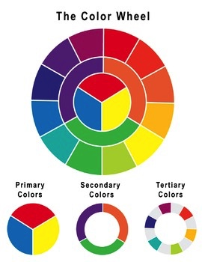

Rueda de colores primarios, secundarios y terciarios

Los colores van apareciendo cada cierto tiempo, empezando por un color cada dos segundos, tiempo que irá reduciéndose a medida que supere niveles. Existe una cuenta atrás para realizar la combinación requerida, la partida se pierde si se llena completamente la grid o se acaba el tiempo de la cuenta atrás.

Los colores que se le piden formar al jugador serán cada vez mas complicados de conseguir, en los primeros niveles estos colores serán primarios y secundarios, para acabar siendo todos terciarios. La cantidad de estas casillas de colores van variando dependiendo del nivel, empezando por dos, hasta cinco, que es el máximo de casillas que puede haber en un nivel, aunque la cantidad de unidades que pueden pedirte, de cada color, es ilimitada y también varia de dificultad mientras el jugador va superando niveles.

El jugador tiene la posibilidad de ganar unas cartas que ayudan en la partida, estas cartas pueden utilizarse durante el juego para, por ejemplo, limpiar la grid de colores, aumentar el tiempo de la cuenta atrás o doblar automáticamente la puntuación final obtenida.

**Plataformas**: Android, iOS (próximamente).

El juego esta destinado al sistema operativo Android, ya que pretendo publicarlo en la Google Play una vez finalizado. También haré la versión, con el tiempo, para iOS, aunque la licencia de desarrollador de iOS, por su precio, puede esperar a estudiar la aceptación que el juego tiene entre los usuarios con dispositivo móvil Android.

# Conceptualización

La idea para realizar el juego me surgió de un recuerdo de pequeño con el juego MasterMind, donde un jugador realizaba una combinación secreta de colores y después, el otro jugador, iba colocando combinaciones, al otro lado del tablero, hasta conseguir la combinación secreta.

Al tener hijas pequeñas decidí hacerlo un poco mas dinámico e instructivo, llevando el juego a no solo conseguir la combinación si no a aprender que combinando ciertos colores, obtienes otros, con lo que al final el proyecto se convierte en un juego instructivo.

El juego se basa en una grid de 5*5 (25 casillas) donde aparecen los colores primarios, el azul, el rojo y el amarillo, en esta grid solamente aparecerán estos 3 colores, uno cada x tiempo, este tiempo irá disminuyendo según avancemos en los niveles. En la parte superior de la grid tendremos la combinación de colores que tenemos que realizar, habrá un máximo de 5 casillas con un color en cada una de ellas, pero el nivel nos puede solicitar varios de estos colores, por ejemplo, nos pueden pedir cinco verdes, un naranja, dos violetas, siete turquesas y diez rojos.

Para realizar la combinación, basta con combinar los colores primarios de la grid entre ellos para conseguir el color resultante, después arrastrarlo directamente a los colores meta para reducir la cantidad total solicitada hasta finalizarlos todos. Una vez se finaliza, se accede al siguiente nivel automáticamente, sin limpiar la grid y dejándola tal y como está.

Es importante mantener una grid “limpia” para que esta no se llene, tenemos que tener en cuenta que los colores en la grid nunca paran de crecer, según avancemos en los niveles irán creciendo mas rápidamente, algunas de las formas de mantener limpia la grid es combinando colores y también juntando los colores iguales, es decir, puedo coger el color rojo y juntarlo con otro rojo, así dejaría una de las casillas limpia. Cabe indicar que si la grid se llena por completo, la partida finalizará.

 

También tendremos una cuenta atrás en forma de reloj que nos indica el tiempo limite que tenemos para realizar la combinación, cuanto antes la realicemos, mas puntos nos serán otorgados por segundo que nos haya sobrado. Habrá que tener vigilado este reloj, pues, si la cuenta atrás llega a su fin, la partida finalizará.

Dentro de los elementos del juego tenemos los llamados elementos de bonus. En la grid tendremos unas frutas que aparecerán sobre los colores, si arrastramos una casilla del un color encima de una casilla del mismo color y que, además, contiene una fruta, tendremos puntos extra. Los puntos variaran dependiendo de la dificultad del color, es decir, no se ganarán los mismos puntos si los colores con el que nos comemos la fruta son el mismo, como si son para formar un color secundario o, mejor aun, un color terciario.



Otro de los elementos de bonus son las cartas que conseguiremos cambiando nuestros puntos por ellas. Estas cartas se podrán guardar en nuestro inventario, pero a la partida solo podremos llevarnos 5 de ellas.

Estas cartas estarán formadas por:

* Carta de 1000 puntos. Al arrastrarla sobre la grid, nos dará automáticamente 1000 puntos que se sumaran a los que ya tenemos.
* Carta de puntuación X2. Al arrastrarla sobre la grid, al finalizar la partida se nos multiplicará por 2 el total de la puntuación obtenida.
* Carta de tiempo extra. Al arrastrarla sobre la grid, esta carta aumentará el tiempo que nos falta para finalizar el nivel en 1 minuto más. Una carta importante para cuando se esta acabando el tiempo y nos falta uno o dos colores para acabar el nivel.
* Carta de borrado de grid. Al arrastrarla sobre la grid, esta carta reiniciará completamente la grid, es decir, nos dejará una grid completamente en blanco que comenzará a llenarse poco a poco de colores. Muy útil para cuando tenemos la grid muy llena y estamos al borde del colapso.
* Carta de velocidad de nivel 1. Al arrastrarla sobre la grid, esta carta nos permitirá jugar el nivel, sea el que sea, a la misma velocidad que el primer nivel. Es decir, los colores de la grid irán apareciendo cada 2 segundos. Una carta muy importante para niveles altos.

Es importante intuir el momento adecuado para arrastrar cada una de las cartas, cada una de ellas tiene una característica especial , como hemos visto. Por ejemplo, si arrastramos la carta de 1000 puntos nada mas empezar la partida, puede que esa partida se nos dé mal y acabemos con una puntuación baja, si la aguantamos hasta el final, puede darnos un empujón en nuestra puntuación final… o puede que nunca nos de tiempo a soltarla. La misma casuística podría sucedernos con la carta de multiplicar por 2 la puntuación final. En cambio, para las cartas de borrado de grid, la de velocidad nivel 1 o tiempo extra, si que tenemos mas definido cual es el momento en que tenemos que usarlas.



Habrá un sistema de recompensas diarias para el jugador, donde podrá conseguir cartas y otros ítems. También podrá conseguir estas recompensas visualizando videos de publicidad mediante Google Ads.

# Desarrollo y RoadMap

El juego lo voy a desarrollar con el motor de Unity, creando la mayoría de los sprites en Photoshop y utilizando algunos assets de la “Asset Store de Unity”:

EASY MOBILE PRO – Para el ranking de Google y los anuncios de Google Ads.

<https://assetstore.unity.com/packages/tools/integration/easy-mobile-pro-75476>

I2 LOCALIZATION – Para colocar el multi-lenguaje en el juego, de inicio: Català – Español – Ingles – Portugués.

<https://assetstore.unity.com/packages/tools/localization/i2-localization-14884>

DAILY REWARDS – Para la gestión de las recompensas diarias utilizando la fecha/hora de internet.

<https://assetstore.unity.com/packages/tools/integration/daily-rewards-28666>

GUI ANIMATOR – Para los efectos especiales en los menús de la UI.

<https://assetstore.unity.com/packages/tools/gui/gui-animator-for-unity-ui-28709>

El propósito del juego es colgarlo de la plataforma de Google Play para Android, así como utilizar su función de puntuaciones o ranking propia registrando el juego en su “Servicios de Juegos”. En los mismos Servicios de juegos de Google, activaré los logros, para animar al jugador a conseguir superar niveles o lograr determinadas puntuaciones en ellos. También utilizaré el sistema de recompensas diaria, para así provocar la fidelización del jugador. Dentro del juego también implementaré el sistema de premio por visualización de anuncios, mediante Google Ads, para que el jugador pueda recibir puntos y poderlos intercambiar por las cartas de ayuda.

He escogido este genero porque siempre me han gustado los juegos de puzles, pero la finalidad de este trabajo es realizar un juego completo, teniendo en cuenta todos los detalles. Durante el master he realizado muchos juegos de distintas temáticas, pero me ha faltado el paso final, la “optimización” de este, llevarlo hasta la plataforma de distribución requerida, implementándole características como las de los anuncios, recompensas diarias, distintos idiomas, etc, que es algo que no hemos tocado en el master y es mi propósito para finalizarlo con este trabajo.

|  |  |  |  |
| --- | --- | --- | --- |
| **Nombre** | **Fecha de inicio** | **Fecha de fin** | **Recursos** |
| Create GitHub repo | 25/03/19 | 25/03/19 |  |
| Unity Connect  Configuration and link in Unity Connect | 25/03/19 | 25/03/19 |  |
| Memory | 25/03/19 | 16/06/19 |  |
| PDF  PDF with remarkables points (max 5 pages) | 25/03/19 | 28/04/19 |  |
| Youtube video  Youtube video with an explanation of game operation | 25/03/19 | 28/04/19 |  |
| Search Colors Information | 25/03/19 | 28/03/19 |  |
| Create Scenes  Create the scenes: Splash - Menu - Game - Pause - GameOver - Config | 26/03/19 | 12/05/19 |  |
| Splash Scene | 26/03/19 | 26/03/19 |  |
| Init Menu | 26/03/19 | 26/03/19 |  |
| Game Over Scene | 9/05/19 | 12/05/19 |  |
| Game Scene  Grid implementation | 27/03/19 | 28/04/19 |  |
| Items Photoshop | 1/04/19 | 2/05/19 |  |
| Items Main Menu  Photoshop Buttons:  Play  Exit  Settings  Language  Share  Ranking | 1/04/19 | 2/04/19 |  |
| Boxes items of Grid | 3/04/19 | 4/04/19 |  |
| Fruit items | 5/04/19 | 7/04/19 |  |
| Bonus Cards Items | 29/04/19 | 2/05/19 |  |
| Game Mechanics | 8/04/19 | 28/05/19 |  |
| Game basics Mechanics | 8/04/19 | 14/04/19 |  |
| Generate Goal Boxes | 15/04/19 | 21/04/19 |  |
| Generate countdown clock | 22/04/19 | 26/04/19 |  |
| Mechanics of fruits | 9/05/19 | 12/05/19 |  |
| Mechanics of bonus cards | 13/05/19 | 16/05/19 |  |
| Daily Rewards Mechanic | 17/05/19 | 20/05/19 |  |
| Optimization all mechanics | 21/05/19 | 28/05/19 |  |
| Points System | 8/04/19 | 28/05/19 |  |
| Google Services Rankings | 29/05/19 | 6/06/19 |  |
| Implementation of Google Ads | 7/06/19 | 12/06/19 |  |

[GANTT PLANING](Gantt/Gantt%20HTML/Gantt_Planning.html)

David Masnou Mayoral, 23 de Marzo del 2019

